**Налог на имущество физических лиц**



**О ставках налога на имущество физических лиц**

 Налоговые ставки устанавливаются нормативно—правовыми актами органов муниципальных образований от суммарной инвентаризационной стоимости объектов принадлежащих налогоплательщику (с учетом доли в праве общей собственности на каждый из таких объектов) и расположенных в пределах одного муниципального образования.

БОЛЕЕ ПОДРОБНУЮ ИНФОРМАЦИЮ МОЖНО УЗНАТЬ:

* Обратившись в налоговую инспекцию лично

ИЛИ

* На сайте ФНС России:Главная страница / Электронные сервисы / Имущественные налоги: ставки и льготы.



**www.nalog.ru**



**Налог на имущество физических лиц**

Исходя из кадастровой стоимости, которая приближена к рыночной.

Исходя из инвентаризационной, но с учетом коэффициента-дефлятора.

**С 1 января 2015 года Налоговый Кодекс предусматривает два способа расчета налога**

**Через пять лет к 2020 году останется только один расчет - из кадастровой стоимости.**

Обращаем внимание на то, что налог на имущество физических лиц за **2014 год** на территории Приморского краю будет исчислен налоговыми органами в 2015году исходя из инвентаризационной стоимости без учета коэффициента-дефлятора.

Налог на имущество физических лиц за **2015 год** на территории Приморского краю будет исчислен налоговыми органами в 2016 году исходя из инвентаризационной стоимости, умноженной на коэффициент-дефлятор (1, 147).

**Налог подлежит уплате налогоплательщиками в срок не позднее 1 октября года, следующего за истекшим налоговым периодом**

В перечень имущества, с которого

рассчитают налог, добавлены:

◻

* объект незавершенного строительства,
* машино-место,
  + единый недвижимый комплекс

**Новый порядок расчета**

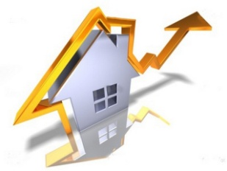

**Налог на имущество физических лиц**

**Право на льготы по уплате налога на имущество физических лиц сохранено для всех категорий налогоплательщиков**

**О налоговых льготах**

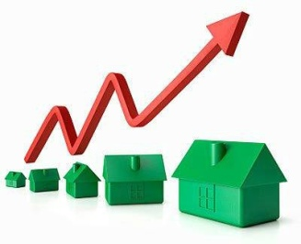

С 2015 года перечень льготных категорий дополнен, также льготами пользуются:

* ветераны боевых действий;
* физические лица, получившие или перенесшие лучевую болезнь или ставшие инвалидами в результате испытаний, учений и иных работ, связанных с любыми видами ядерных установок, включая ядерное оружие и космическую технику.

**Налоговая льгота предоставляется в отношении одного объекта каждого вида, находящегося в собственности и не используемого в предпринимательской деятельности.**

Так, если у льготной категории налогоплательщика в собственности находятся 2 квартиры, 2 гаража и 1 жилой дом, то льгота будет применяться к 1 квартире, 1 гаражу и 1 жилому дому.

Налогоплательщик вправе сам выбрать объект, в отношении которого будет предоставляться льгота и уведомить об этом налоговый орган. Если такое уведомление не будет предоставлено, налоговый орган предоставит льготу в отношении объекта с максимально исчисленной суммой налога.

*Справочно:*

В связи с принятием решения о переходе на расчет налога исходя из кадастровой стоимости с 01.01.2016 года сумма налога **за 2016 год** будет исчислена исходя из кадастровой стоимости по сроку уплаты не позднее 01 октября 2017 года.